Webpack面试题
1. WebPack可以看做是模块打包机：它做的事情是，分析你的项目结构，找到JavaScript模块以及其它的一些浏览器不能直接运行的拓展语言（Scss，TypeScript等），并将其打包为合适的格式以供浏览器使用。
2. 几个常见的loader
file-loader：把文件输出到一个文件夹中，在代码中通过相对 URL 去引用输出的文件
url-loader：和 file-loader 类似，但是能在文件很小的情况下以 base64 的方式把文件内容注入到代码中去
source-map-loader：加载额外的 Source Map 文件，以方便断点调试
image-loader：加载并且压缩图片文件
babel-loader：把 ES6 转换成 ES5
css-loader：加载 CSS，支持模块化、压缩、文件导入等特性
style-loader：把 CSS 代码注入到 JavaScript 中，通过 DOM 操作去加载 CSS。
eslint-loader：通过 ESLint 检查 JavaScript 代码
3. 几个常见的plugin
define-plugin：定义环境变量
terser-webpack-plugin：通过TerserPlugin压缩ES6代码
html-webpack-plugin 为html文件中引入的外部资源，可以生成创建html入口文件
mini-css-extract-plugin：分离css文件
clean-webpack-plugin：删除打包文件
happypack：实现多线程加速编译
4. webpack有哪些优点
专注于处理模块化的项目，能做到开箱即用，一步到位
可通过plugin扩展，完整好用又不失灵活
使用场景不局限于web开发
社区庞大活跃，经常引入紧跟时代发展的新特性，能为大多数场景找到已有的开源扩展
良好的开发体验
5. webpack的缺点
webpack的缺点是只能用于采用模块化开发的项目
6. 分别介绍什么是loader?什么是plugin?
loader：模块转换器，用于将模块的原内容按照需要转成你想要的内容
plugin：在webpack构建流程中的特定时机注入扩展逻辑，来改变构建结果，是用来自定义webpack打包过程的方式，一个插件是含有apply方法的一个对象，通过这个方法可以参与到整个webpack打包的各个流程(生命周期)。
7. 什么 是模块热更新？
模块热更新是webpack的一个功能，他可以使得代码修改过后不用刷新浏览器就可以更新，是高级版的自动刷新浏览器。
devServer中通过hot属性可以空时模块的热替换
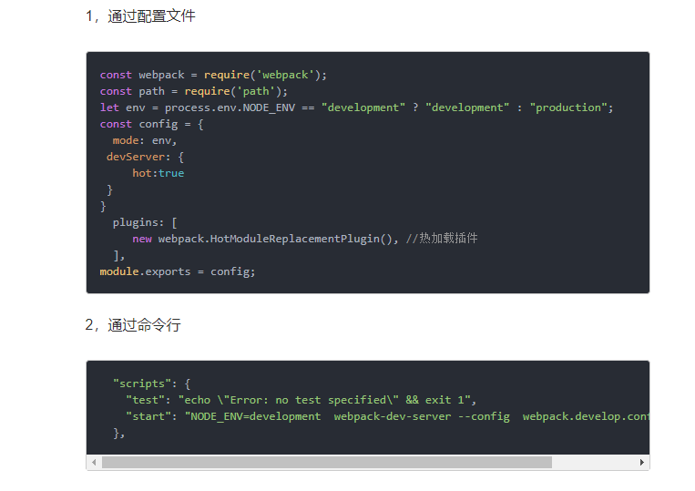
8. 如何提高webpack的构建速度
1）通过externals配置来提取常用库
2）利用DllPlugin和DllReferencePlugin预编译资源模块 通过DllPlugin来对那些我们引用但是绝对不会修改的npm包来进行预编译，再通过DllReferencePlugin将预编译的模块加载进来。
3）使用Happypack 实现多线程加速编译
要注意的第一点是，它对file-loader和url-loader支持不好，所以这两个loader就不需要换成happypack了，其他loader可以类似地换一下
4）使用Tree-shaking和Scope Hoisting来剔除多余代码
5）使用fast-sass-loader代替sass-loader
6）babel-loader开启缓存
babel-loader在执行的时候，可能会产生一些运行期间重复的公共文件，造成代码体积大冗余，同时也会减慢编译效率
可以加上cacheDirectory参数或使用 transform-runtime 插件试试
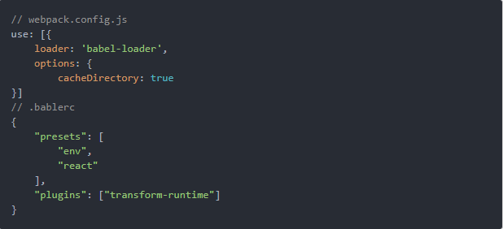
7）不需要打包编译的插件库换成全局"script"标签引入的方式
比如jQuery插件，react, react-dom等，代码量是很多的，打包起来可能会很耗时
可以直接用标签引入，然后在webpack配置里使用 expose-loader 或 externals 或 ProvidePlugin 提供给模块内部使用相应的变量
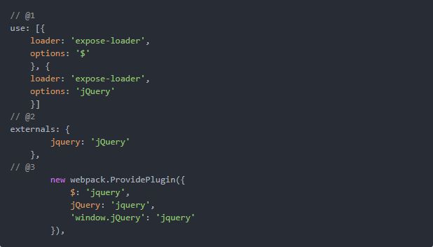
8）优化构建时的搜索路径
在webpack打包时，会有各种各样的路径要去查询搜索，我们可以加上一些配置，让它搜索地更快
比如说，方便改成绝对路径的模块路径就改一下，以纯模块名来引入的可以加上一些目录路径
9）还可以善于用下resolve alias别名 这个字段来配置
10）还有exclude等的配置，避免多余查找的文件，比如使用babel别忘了剔除不需要遍历的

